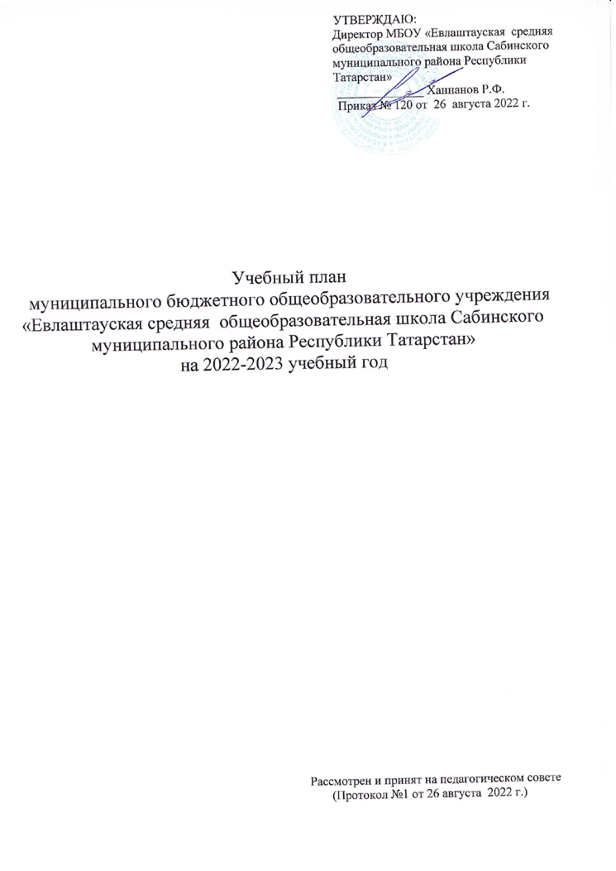
Учебный план для 1 класса
муниципального бюджетного общеобразовательного учреждения «Евлаштауская средняя общеобразовательная школа Сабинского района Республики Татарстан»
на 2022/2023 учебный год

Предметные области | Учебные предметы | Количество часов в неделю | Всего часов
 | Обязательная часть
Русский язык и литературное чтение | Русский язык | 4 | 4
Русский язык и литературное чтение | Литературное чтение | 3 | 3
Русский язык и литературное чтение | Родной язык (тат.) | 2 | 2
Русский язык и литературное чтение | Литературное чтение на родном языке (тат.) | – | –
Иностранный язык | Иностранный язык | – | –
Математика и информатика | Математика | 4 | 4
Обществознание и естествознание | Окружающий мир | 2 | 2
Основы религиозных культур и светской этики | Основы религиозных культур и светской этики | – | –
Искусство | Музыка | 1 | 1
Искусство | Изобразительное искусство | 1 | 1
Технология | Технология | 1 | 1
Физическая культура | Физическая культура | 2 | 2
Итого: |  | 20 | 20
Часть,формируемая  участниками образовательных отношений | Литературное чтение на родном языке (тат.) | 1 | 1
Максимально допустимая недельная нагрузка, предусмотренная действующими санитарными правилами и нормами |  | 21 | 21

Учебный план для 2 – 4 классов
муниципального бюджетного общеобразовательного учреждения «Евлаштауская средняя общеобразовательная школа Сабинского района Республики Татарстан»
на 2022/2023 учебный год

Предметные области | Учебные  предметы  Классы
Предметные области | Учебные  предметы  Классы | II | III | IV | всего
 | Обязательная часть
Русский язык и литературное чтение | Русский язык | 3 | 3 | 3 | 9
Русский язык и литературное чтение | Литературное чтение | 3 | 2 | 3 | 8
Родной язык и литературное чтение на родном языке | Родной (татарский) язык | 3 | 3 | 3 | 9
Родной язык и литературное чтение на родном языке | Литературное чтение на родном (татарском) языке | 2 | 3 | 2 | 7
Иностранный язык | Иностранный язык (английский) | 2 | 2 | 2 | 6
Математика и информатика | Математика и информатика | 4 | 4 | 4 | 12
Обществознание и естествознание (Окружающий мир) | Обществознание и естествознание (Окружающий мир) | 2 | 2 | 2 | 6
Основы религиозных культур и светской этики | Основы религиозных культур и светской этики |  |  | 1 | 1
Искусство | Музыка | 1 | 1 | 1 | 3
Искусство | Изобразительное искусство | 1 | 1 | 1 | 3
Технология | Технология | 1 | 1 | 1 | 3
Физическая культура | Физическая культура | 3 | 3 | 3 | 9
Итого |  | 25 | 25 | 26 | 76
Часть, формируемая участниками образовательных отношений | Русский язык | 1 | 1 | - | 2
Максимально допустимая недельная нагрузка |  | 26 | 26 | 26 | 78

Учебный план для 5 класса
муниципального бюджетного общеобразовательного учреждения «Евлаштауская средняя общеобразовательная школа Сабинского муниципального района Республики Татарстан»
на 2022/2023 учебный год

Предметные области | Учебные предметы  Класс | 5 | Всего
 | Обязательная часть
Русский язык и литература | Русский язык | 5 | 5
Русский язык и литература | Литература | 3 | 3
Родной язык и литература | Родной язык (тат.) | 2 | 2
Родной язык и литература | Родная литература (тат.) | 2 | 2
Иностранный язык | Иностранный язык (англ.) | 3 | 3
Математика и информатика | Математика | 5 | 5
Математика и информатика | Алгебра
Математика и информатика | Геометрия
Математика и информатика | Информатика
Общественно-научные предметы | История | 2 | 2
Общественно-научные предметы | Обществознание | 1 | 1
Общественно-научные предметы | География | 1 | 1
Естественно-научные предметы | Физика
Естественно-научные предметы | Химия
Естественно-научные предметы | Биология | 1 | 1
Искусство | Музыка | 1 | 1
Искусство | Изобразительное искусство | 1 | 1
Технология | Технология | 2 | 2
Физическая культура и основы безопасности жизнедеятельности | Физическая культура | 2 | 2
Физическая культура и основы безопасности жизнедеятельности | Основы безопасности жизнедеятельности
Основы духовно-нравственной культуры народов России | Основа духовно-нравственной культуры народов России | 1 | 1
 | ИТОГО: | 32 | 32
Часть, формируемая участниками образовательных отношений |  | 0 | 0
Максимально допустимая недельная нагрузка в соответствии с действующими санитарными правилами и нормами |  | 32 | 32

Учебный план для 6-9 классов
муниципального бюджетного общеобразовательного учреждения «Евлаштауская средняя общеобразовательная школа Сабинского муниципального района Республики Татарстан»
на 2022/2023 учебный год

Предметные области | Учебные  предметы  Классы | Количество часов  в неделю |  |  |  | Всего
Предметные области | Учебные  предметы  Классы | VI | VII | VIII | IХ | Всего
Обязательная часть
Русский язык и литература | Русский язык | 6 | 4 | 3 | 3 | 16
Русский язык и литература | Литература | 3 | 2 | 2 | 3 | 10
Родной язык и родная литература | Родной (татарский) язык | 3 | 2 | 2 | 2 | 9
Родной язык и родная литература | Родная (татарская) литература | 2 | 2 | 2 | 3 | 9
Иностранные языки | Иностранный язык (английский) | 3 | 3 | 3 | 3 | 12
Общественно-научные предметы | История России. Всеобщая история | 2 | 2 | 2 | 2 | 8
Общественно-научные предметы | Обществознание | 1 | 1 | 1 | 1 | 4
Общественно-научные предметы | География | 1 | 2 | 2 | 2 | 7
Математика и информатика | Математика | 5 | - | - | - | 5
Математика и информатика | Алгебра | - | 3 | 3 | 3 | 9
Математика и информатика | Геометрия | - | 2 | 2 | 2 | 6
Математика и информатика | Информатика | - | 1 | 1 | 1 | 3
Естественно-научные предметы | Физика | - | 2 | 2 | 3 | 7
Естественно-научные предметы | Биология | 1 | 1 | 2 | 2 | 6
Естественно-научные предметы | Химия | - | - | 2 | 2 | 4
Искусство | Музыка | 1 | 1 | 1 | - | 3
Искусство | Изобразительное искусство | 1 | 1 | - | - | 2
Технология | Технология | 2 | 2 | 2 | 1 | 7
Физическая культура и основы безопасности жизнедеятельности | Физическая культура | 2 | 2 | 2 | 2 | 8
Физическая культура и основы безопасности жизнедеятельности | Основы безопасности жизнедеятельности | - | - | 1 | 1 | 2
Итого |  | 33 | 33 | 35 | 36 | 137
Часть, формируемая участниками образовательных отношений | Биология | - | 1 | - | - | 1
Часть, формируемая участниками образовательных отношений | Второй иностранный язык(французский) | - | 1 | 1 | - | 2
Максимально допустимая недельная нагрузка |  | 33 | 35 | 36 | 36 | 140

Учебный план для 10 класса
муниципального бюджетного общеобразовательного учреждения «Евлаштауская средняя общеобразовательная школа Сабинского муниципального района Республики Татарстан»
на 2022/2023 учебный год

Предметная область | Учебные предметы | Уровень | Число не-дельных учебных часов за два года обучения | Всего
Русский язык и литература | Русский язык | Б | 1/1 | 2
Русский язык и литература | Литература | Б | 3/3 | 6
Родной язык и родная литература | Родной (татарский ) язык | Б | 1/1 | 2
Иностранные языки | Иностранный язык (английский) | Б | 3/3 | 6
Общественные науки | История | Б | 2/2 | 4
Общественные науки | Обществознание | Б | 2/2 | 4
Математика и информатика | Математика | Б | 4/4 | 8
Математика и информатика | Информатика | Б | 1/1 | 2
Естественные науки | Физика | Б | 2/2 | 4
Естественные науки | Астрономия | Б | 1/0 | 1
Физическая культура, экология и основы безопасности жизнедеятельности | Физическая культура | Б | 3/3 | 6
 | Основы безопасности жизнедеятельности | Б | 1/1 | 2
Индивидуальный проект |  |  | 2/0 | 2
Итого |  |  | 26/23 | 49
Дополнительные предметы | Родная (татарская)литература | Б | 3/3 | 6
Дополнительные предметы | География | Б | 1/1 | 2
Дополнительные предметы | Химия | Б | 1/1 | 2
Дополнительные предметы | Биология | Б | 1/1 | 2
Итого |  |  | 6/6 | 12
Курсы по выбору | “Основы государства и права” |  | 1/0 | 1
Курсы по выбору | “Общие закономерности биологии” |  | 1/0 | 1
Курсы по выбору | “Сложные вопросы русского языка” |  | 1/0 | 1
Курсы по выбору | “Многоаспектный анализ текста” |  | 1/0 | 1
Курсы по выбору | “Решение текстовых задач” |  | 1/0 | 1
Курсы по выбору | “Решение задач повышенной сложности” |  | 0/1 | 1
Курсы по выбору | “Практикум по математике” |  | 0/1 | 1
Курсы по выбору | “Изучаем конституцию РФ” |  | 0/1 | 1
Курсы по выбору | “Теория и практика написания сочинения” |  | 0/1 | 1
Курсы по выбору | “Решение задач по общей биологии” |  | 0/1 | 1
Курсы по выбору | “Обществознание:теория и практика” |  | 0/1 | 1
Курсы по выбору | “Химия: теория и практика ” |  | 0/1 | 1
Курсы по выбору | “От простого к сложному” |  | 0/1 | 1
Итого |  |  | 5/8 | 13
Максимально допустимая недельная нагрузка |  |  | 37/37 | 74

Учебный план для 11 класса
муниципального бюджетного общеобразовательного учреждения «Евлаштауская средняя общеобразовательная школа Сабинского муниципального района Республики Татарстан»
на 2022/2023 учебный год

Предметная область | Учебные предметы | Уровень | Число не-дельных учебных часов за два года обучения | Всего
Русский язык и литература | Русский язык | Б | 1 | 1
Русский язык и литература | Литература | Б | 3 | 3
Родной язык и родная литература | Родной (татарский ) язык | Б | 1 | 1
Иностранные языки | Иностранный язык (английский) | Б | 3 | 3
Общественные науки | История | Б | 2 | 2
Общественные науки | Обществознание | Б | 2 | 2
Математика и информатика | Математика | Б | 4 | 4
Математика и информатика | Информатика | Б | 1 | 1
Естественные науки | Физика | Б | 2 | 2
Физическая культура, экология и основы безопасности жизнедеятельности | Физическая культура | Б | 3 | 3
 | Основы безопасности жизнедеятельности | Б | 1 | 1
Итого |  |  | 23 | 23
Дополнительные предметы | Родная (татарская)литература | Б | 3 | 3
Дополнительные предметы | География | Б | 1 | 1
Дополнительные предметы | Химия | Б | 1 | 1
Дополнительные предметы | Биология | Б | 1 | 1
Итого |  |  | 6 | 6
 | “Решение задач повышенной сложности” |  | 1 | 1
 | “Практикум по математике” |  | 1 | 1
 | “Изучаем конституцию РФ” |  | 1 | 1
 | “Теория и практика написания сочинения” |  | 1 | 1
 | “Решение задач по общей биологии” |  | 1 | 1
 | “Обществознание:теория и практика” |  | 1 | 1
 | “Трудные аспекты английского языка” |  | 1 | 1
 | “От простого к сложному” |  | 1 | 1
Итого |  |  | 8 | 8
Максимально допустимая недельная нагрузка |  |  | 37 | 37

